- “Тема “Смерть живет в кишечнике”
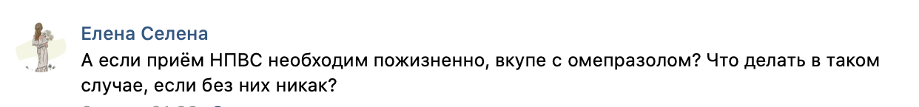
Ответ:

- Тема “Смерть живет в кишечнике”
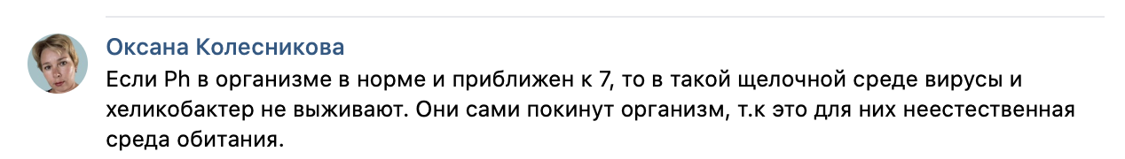
Ответ:
- Тема “Рецепт N”
Ответ:

- Недовольство

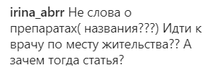
Ответ:

- Разное
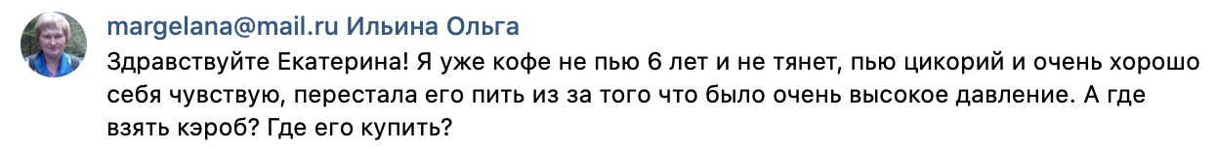
Ответы:

- Недоверие. Тема “СДК”
Ответ:

- Без темы
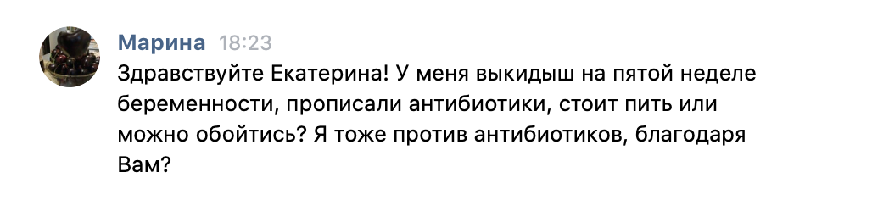
Ответ:

- Вопросы об анализах и назначениях

Y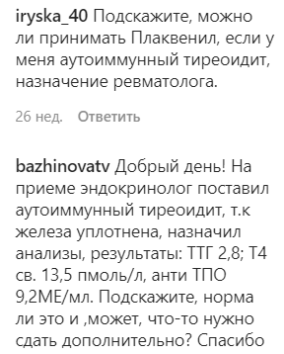

Ответ:

